**东北大学** **2025** **年硕士研究生招生考试** **考试大纲**

科目代码：807； 科目名称：中国化时代化的马克思主义

一、考试性质

中 国化时代化的马克思主义是[030500]马克思主义理论专 业硕士生入学考试的业务课。考试对象为参加[030500]马克思主 义理论专业 2025 年全国硕士研究生入学考试的准考考生。

二、考试形式与考试时间

（一）考试形式： 闭卷，笔试。

（二）考试时间：180 分钟。

三、考查要点

（一）毛泽东思想和中国特色社会主义理论体系

1、马克思主义中国化时代化的历史进程与理论成果

2、毛泽东思想及其历史地位

3、新民主主义革命理论

4、社会主义改造理论

5、社会主义建设道路初步探索的理论成果

6、 中国特色社会主义理论体系的形成发展

7、邓小平理论

8、“三个代表 ”重要思想

9、科学发展观

（二） 习近平新时代中国特色社会主义思想

1、新时代坚持和发展中国特色社会主义

2、以中国式现代化全面推进中华民族伟大复兴

3、坚持党的全面领导

4、坚持以人民为中心

5、全面深化改革开放

6、推动高质量发展

7、社会主义现代化建设的教育、科技、人才战略

8、发展全过程人民民主

9、全面依法治国

10、建设社会主义文化强国

11、以保障和改善民生为重点加强社会建设

12、建设社会主义生态文明

13、维护和塑造国家安全

14、建设巩固国防和强大人民军队

15、坚持“一国两制 ”和推进祖国完全统一

16、 中国特色大国外交和推动构建人类命运共同体

17、全面从严治党

附件 1：试题导语参考

一、简答题（5 小题，共 50 分）

二、论述题（4 小题，共 100 分）

注：试题导语信息最终以试题命制为准

附件 2：参考书目信息

1.本书编写组.《毛泽东思想和中国特色社会主义理论体系 概论》 （2023 年版） ，马克思主义理论研究和建设工程重点教 材，北京：高等教育出版社，2023 年 2 月。

2.本书编写组.《习近平新时代中国特色社会主义思想概论》， 马克思主义理论研究和建设工程重点教材，北京：高等教育出版 社：人民出版社，2023 年 8 月。

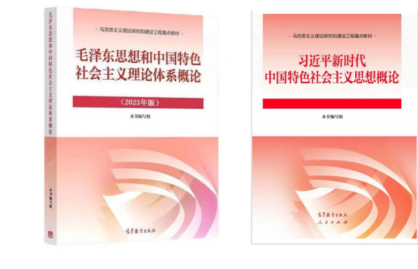

**以上信息仅供参考**